CHỦ ĐỀ 1: ĐIỆN TÍCH – ĐIỆN TRƯỜNG
CHUYÊN ĐỀ 2: ĐIỆN TRƯỜNG

PHẦN 1: LÝ THUYẾT TRỌNG TÂM
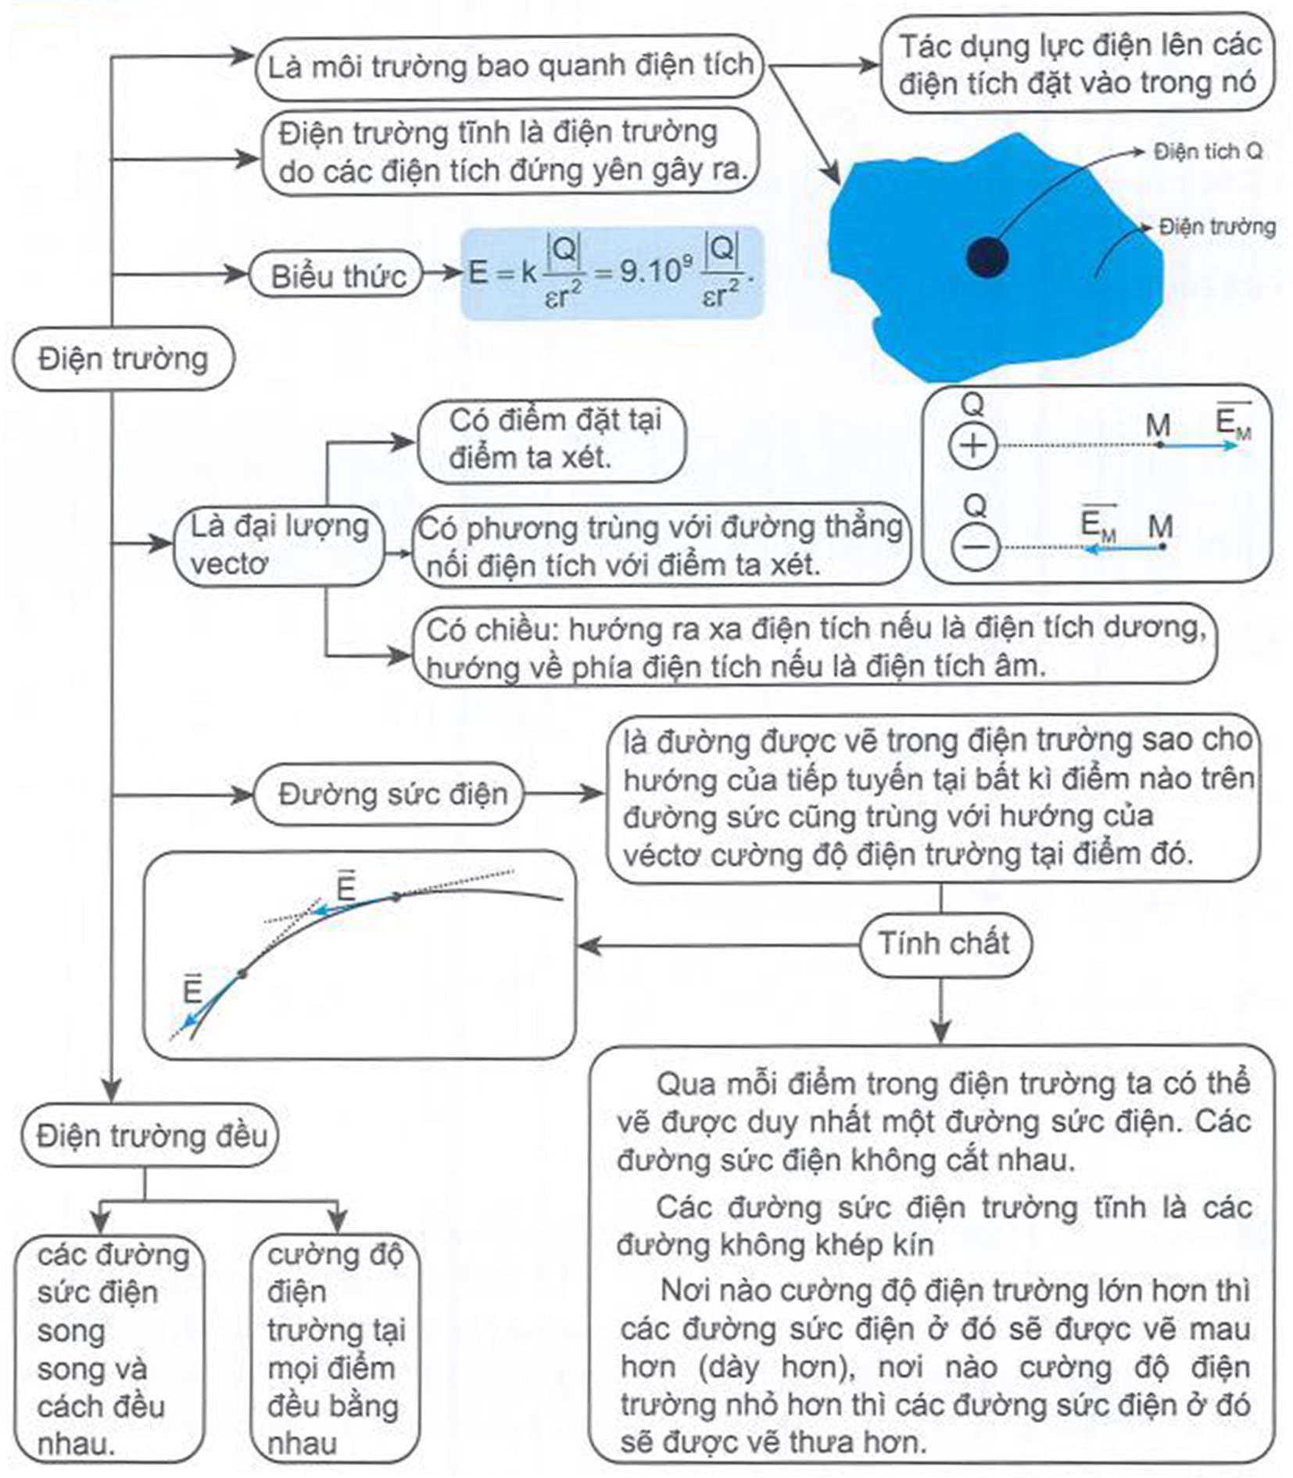

PHẦN 2: CÁC DẠNG BÀI TẬP
Dạng 1: Điện trường do một điện tích điểm gây ra
1. Phương pháp giải
Vectơ cường độ điện trường do một điện tích điểm Q gây ra tại một điểm cách điểm điện tích khoảng r:  - Điểm đặt: tại điểm ta xét  - Phương: là đường thẳng nối điện tích với điểm ta xét  - Chiều: ra xa điện tích nếu Q > 0; hướng vào điện tích nếu Q < 0  - Độ lớn: . | Ví dụ: Một điện tích q= 1,6.10⁻⁶C đặt tại điểm A. Cho biết phương chiều và độ lớn của cường độ điện trường tại điểm M cách A một khoảng là 20 cm.  Hướng dẫn  Do q > 0 nên vectơ cường độ điện trường gây ra tại điểm M có hướng đi ra xa điện tích. Phương nằm trên đường thẳng MA, chiểu hướng từ A đến M và có độ lớn:
2. Ví dụ minh họa
Ví dụ 1: Cho hai điểm A và B cùng nằm trên một đường sức của điện trường do một điện tích điểm q > 0 gây ra. Biết độ lớn của cường độ điện trường tại A là 36 V/m, tại B là 9 V/m. Xác định độ lớn cường độ điện trường tại trung điểm M của AB?
A. 10 V/m. B. 12 V/m. C. 13 V/m. D. 16 V/m.
Hướng dẫn
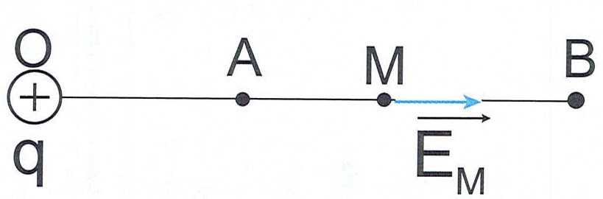
Ta có:
Lấy (1) chia (2)
Lấy (3) chia (1) với
→ Chọn D.
Dạng 2: Cường độ điện trường do nhiều điện tích điểm gây ra
1. Phương pháp giải
Xác định vectơ cường độ điện trường:  của mỗi điện tích điểm gây ra tại điểm mà bài toán yêu cầu. (Đặc biệt chú ý tới phương, chiều)  Điện trường tổng hợp:  Dùng quy tắc hình bình hành để tìm cường độ điện trường tổng hợp (phương, chiều và độ lớn) hoặc dùng phương pháp chiếu lên hệ trục toạ độ vuông góc Oxy  Xét trường hợp chỉ có hai điện trường:  Khi  Khi  Khi  Khi  Lực điện trường tác dụng lên điện tích q:  Độ lớn: F = |q|.E  Nếu q > 0 thì , nếu q < 0 thì | Ví dụ: Tại 2 điểm A và B cách nhau 10 cm trong không khí có đặt 2 điện tích có giá trị q₁ = q₂ = 16.10⁻⁸C. Biết AC = BC = 8 cm. Xác định lực điện trường tác dụng lên điện tích q₃ = 2.10⁻⁶C đặt tại C?  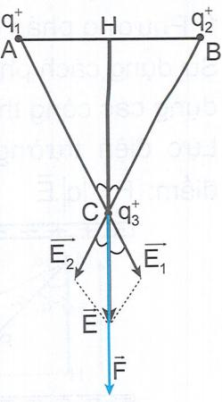  Hướng dẫn  Các điện tích q₁ và q₂ gây ra tại C các vectơ cường độ điện trường và có phương chiều như hình vẽ, do q₁ và q₂ có độ lớn bằng nhau nên:  Cường độ điện trường tổng hợp tại C do các điện tích q₁ và q₂ gây ra là:  Lực điện trường tổng hợp do q₁ và q₂ tác dụng lên q₃ là:  Do q₃ > 0  Nên: F = q₃.E = 2.10⁻⁶.351.10³ = 0,702N
2. Ví dụ minh họa
Ví dụ 1: Tại 2 điểm A, B cách nhau 20cm trong không khí có đặt 2 điện tích q₁= 4.10⁻⁶C, q₂ = -6,4.10⁻⁶ C. Xác định cường độ điện trường do hai điện tích này gây ra tại điểm C biết AC = 12 cm; BC = 16 cm? Xác định lực điện trường tác dụng lên q₃ = -5.10⁻⁸C đặt tại C?
A. 0,1 N B. 0,17 N C. 0,24 N D. 0,36 N
Hướng dẫn
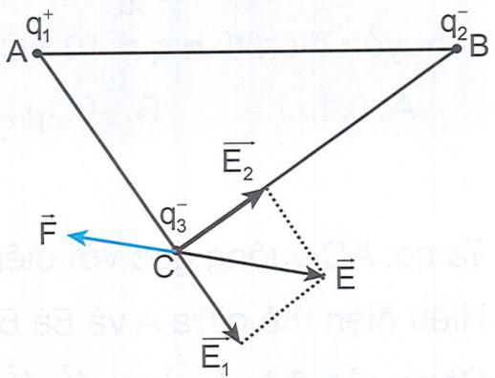
Tam giác ABC vuông tại C. Các điện tích q₁ và q₂ gây ra tại C các vectơ cường độ điện trường và có phương chiều như hình vẽ, có độ lớn:
Hai véc tơ và vuông góc nên:
Do điện tích q₃ < 0 nên Độ lớn: F = |q₃|E = 0,17 N
→ Chọn B.
Dạng 3: Điện tích chuyển động trong điện trường
1. Phương pháp giải
Sử dụng cách phân tích lực, đồng thời vận dụng các công thức liên quan:  Lực điện trường tác dụng lên điện tích điểm:  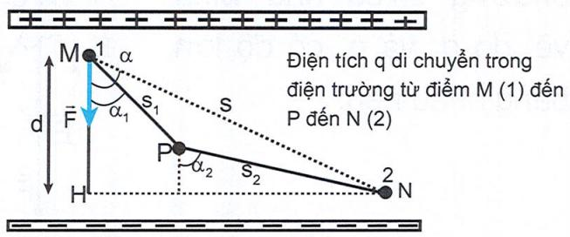  Công của lực điện trường:  A_{MN} = q(V_{M} – V_{N}) = qU_{MN}.  Liên hệ giữa E và U trong điện trường đều:  Vectơ hướng từ nơi có điện thế cao sang nơi có điện thế thấp.  Độ biến thiên động năng:  A = W_{đ2} – W_{đ1} =  Độ giảm thế năng:  A = W_{t1} – W_{t2} = mgz₁ – mgz₂ | Ví dụ: Hai tấm kim loại phẳng rộng đặt song song, cách nhau 2 cm được nhiễm điện trái dấu nhau và có độ lớn bằng nhau. Muốn điện tích q = 5.10⁻¹⁰C di chuyển từ bản âm sang bản dương cần tốn một công là A = 2.10⁻⁹J. Hãy xác định cường độ điện trường bên trong hai tấm kim loại đó? Cho biết điện trường bên trong hai tấm là điện trường đều và có đường sức vuông góc với các tấm.  Hướng dẫn  Để có thể dịch chuyển điện tích từ bản này sang bản kia thì cần cung cấp năng lượng để thắng được công cản của lực điện trường.  Áp dụng công thức:
2. Ví dụ minh họa
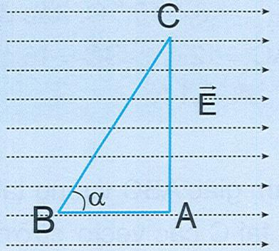
Ví dụ 1: Ví dụ 1: A, B, C là ba điểm tạo thành tam giác vuông tại | A đặt trong điện trường đều có vectơ cường độ điện trường song song với như hình vẽ. Cho góc α = 60° và BC = 10 cm; U_{BC} = 400 V. Tính công thực hiện để dịch chuyển điện tích q = 10⁻⁹ C từ A đến B?
A. 0,1μJ. B. -0,1μJ. C. 0,4μJ. D. -0,4μJ.
Hướng dẫn
Ta có: AC vuông góc với điện trường nên hiệu điện thế giữa 2 điểm A và C bằng 0.
Hiệu điện thế giữa A và B: U_{AB} = U_{AC} + U_{CB} = 0 – U_{BC} = -400V
Công của điện trường để dịch chuyển điện tích từ A đến B bằng: A_{AB} = qU_{AB} = -4.10⁻⁷ J
Công thực hiện sẽ ngược với công của lực điện trường nên: A = 4.10⁻⁷ J
→ Chọn C.
Ví dụ 2: Một electron chuyển động dọc theo đường sức của một điện trường đều. Cường độ điện trường E = 100 V/m. Vận tốc ban đầu của electron bằng 300 km/s. Hỏi electron chuyển động được quãng đường dài bao nhiêu thì vận tốc của nó bằng không? Cho biết khối lượng êlectron là m = 9,1.10⁻³¹ kg.
A. 2,6 cm. B. 2,6 mm. C. 2 cm. D. 2 mm.
Hướng dẫn
Áp dụng công thức độ biến thiên động năng ta có:
→ Chọn B.
Ví dụ 3 (SGK nâng cao 11): Một quả cầu nhỏ khối lượng m = 3,06.10⁻¹⁵kg nằm lơ lửng giữa hai tấm kim loại song song nằm ngang và nhiễm điện trái dấu. Điện tích của quả cầu đó bằng 4,8.10⁻¹⁸C. Hai tấm kim loại cách nhau 2 cm. Hãy tính hiệu điện thế đặt vào hai tấm đó? Lấy g = 10m/s²
A. 127,5 V B. 125,7 V C. 120 V D. 175,2 V
Hướng dẫn
Khi điện tích nằm lơ lửng giữa 2 tấm kim loại điều đó có nghĩa là lực điện trường tác dụng lên điện tích cân bằng với trọng lực tác dụng lên điện tích. Khi đó ta có:
→ Chọn A.

